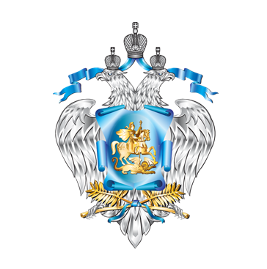
МИНИСТЕРСТВО ОБРАЗОВАНИЯ И НАУКИ РОССИЙСКОЙ ФЕДЕРАЦИИ

Мероприятие 1.2 «Разработка и распространение в системах среднего профессионального и высшего образования новых образовательных технологий, форм организации образовательного процесса» Федеральной целевой программы развития образования на 2016-2020 годы

СЕМИНАР – СОВЕЩАНИЕ
«Вопросы создания и функционирования межрегиональных центров компетенций»

25 мая 2016 года

ПРОГРАММА

Место проведения:
ООО «ДМГ МОРИ Рус», г. Москва, Старопетровский проезд, д. 1А
(станция метро «Войковская»)

Тема: Обсуждение программ развития и дорожных карт субъектов Российской Федерации по созданию и обеспечению функционирования МЦК

13.00 – 13.30 | Сбор отъезжающих участников семинара-совещания на Финале Национального чемпионата «Молодые профессионалы» (WorldSkills Russia) 2016 г. в МВЦ «Крокус Экспо», павильон № 2 (Залы D и Е)
13.30 – 14.30 | Трансфер на микроавтобусах в ООО «ДМГ МОРИ Рус», г. Москва, Старопетровский проезд, 1А
14.30 – 15.00 | Регистрация участников
15.00 – 15.10 | Вступительное слово  Система стратегических задач развития Межрегиональных центров компетенций (МЦК) на 2016-2019 годы  Климов Александр Алексеевич, Заместитель Министра образования и науки Российской Федерации
15.10 – 15.20 | Задачи МЦК в части обеспечения подготовки региональных и национальной сборных  Уразов Роберт Наилевич, Генеральный директор Союза «Агентство развития профессиональных сообществ и рабочих кадров «Ворлдскиллс Россия»
15.20 – 16.30 | Презентации программ развития и дорожных карт по созданию межрегиональных центров компетенций (МЦК):

Ульяновская область

МЦК в области «Обслуживание транспорта и логистика»
Уба Екатерина Владимировна, Первый заместитель Председателя Правительства Ульяновской области – Министр образования Ульяновской области
Республика Татарстан

МЦК в области «Информационные и коммуникационные технологии»)
Багров Юрий Николаевич, Первый заместитель Министра информатизации и связи Республики Татарстан
Московская область

МЦК в области «Строительство»
Захарова Марина Борисовна, Министр образования Московской области
Тюменская область

МЦК в области «Искусство, дизайн и сфера услуг»
Райдер Алексей Владимирович, Директор Департамента образования и науки Тюменской области
Хабаровский край

МЦК в области «Промышленные и инженерные технологии (специализация «Машиностроение, управление сложными техническими системами, обработка материалов»)»
Кузнецова Алла Геннадьевна, Министр образования и науки Хабаровского края
Свердловская область

МЦК в области «Промышленные и инженерные технологии (специализация «Машиностроение, управление сложными техническими системами, обработка материалов»)»
Власов Владимир Александрович, Первый заместитель Председателя Правительства Свердловской области
Чувашская Республика

МЦК в области «Промышленные и инженерные технологии (специализация «Автоматизация, радиотехника и электроника»)»
Кудряшов Сергей Владимирович, Заместитель Министра образования и молодежной политики Чувашской Республики
16.30 – 16.40 | Современный колледж  Коровина Эльвира Борисовна, Директор ГАПОУ Свердловской области «Первоуральский металлургический колледж»
16.40 – 16.50 | Бренд МЦК: единые требования к стилю оформления  Золотарева Наталия Михайловна, Директор Департамента государственной политики в сфере подготовки рабочих кадров и ДПО
16.50– 17.00 | Подведение итогов совещания  Климов Александр Алексеевич, Заместитель Министра образования и науки Российской Федерации

